ДОДАТКИ
Додаток А

Анкета для оцінювання ефективності навчання студентів за темами HTML і CSS у середовищі Visual Studio Code

Мета: з’ясувати ставлення студентів до навчання за темами HTML і CSS, оцінити мотивацію, зручність використання інструментів та рівень самостійності.
1. Наскільки вам було цікаво працювати над створенням вебсайту?
□ Дуже цікаво
□ Помірно цікаво
□ Нецікаво
2. Чи зрозумілою була структура HTML-документа після пояснення та практики?
□ Повністю зрозуміло
□ Частково зрозуміло
□ Залишилися труднощі
3. Наскільки зручно вам було працювати у середовищі Visual Studio Code?
□ Дуже зручно
□ Зручно
□ Незручно
4. Чи змогли ви самостійно створити структуру сайту без допомоги викладача?
□ Так
□ Частково
□ Ні
5. Наскільки складним для вас було стилізувати сайт за допомогою CSS?
□ Легко
□ Помірно складно
□ Дуже складно
6. Чи використовували ви онлайн-ресурси (наприклад, Squoosh) для оптимізації зображень?
□ Так
□ Ні
□ Не знали про такі ресурси
7. Наскільки корисною була практика створення форми зворотного зв’язку?
□ Дуже корисна
□ Корисна
□ Не корисна
8. Чи відчували ви мотивацію до навчання під час виконання практичних завдань?
□ Так, високу
□ Помірну
□ Низьку
9. Які труднощі виникали у вас під час роботи над сайтом?
(Відкрите запитання)
10. Чи хотіли б ви продовжити навчання у сфері веброзробки?
□ Так
□ Не впевнений(а)
□ Ні

Додаток Б
Розроблений сайт
url: file:///C:/Users/user/Desktop/%D0%A1%D0%B0%D0%B9%D1%82/Website/index.html

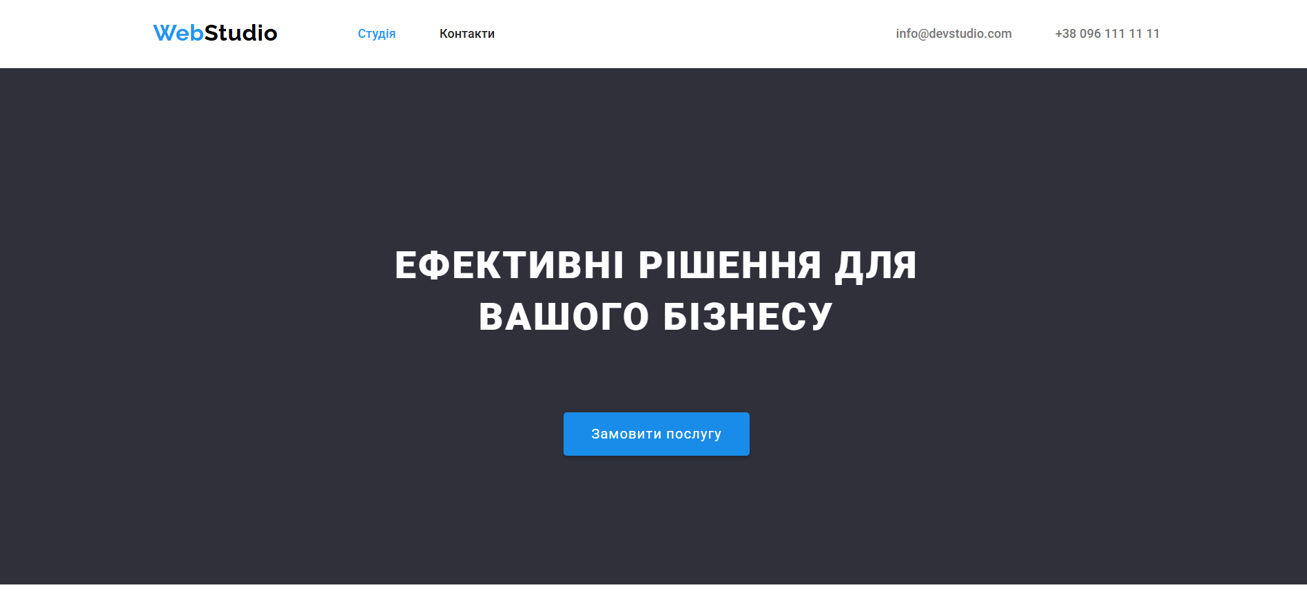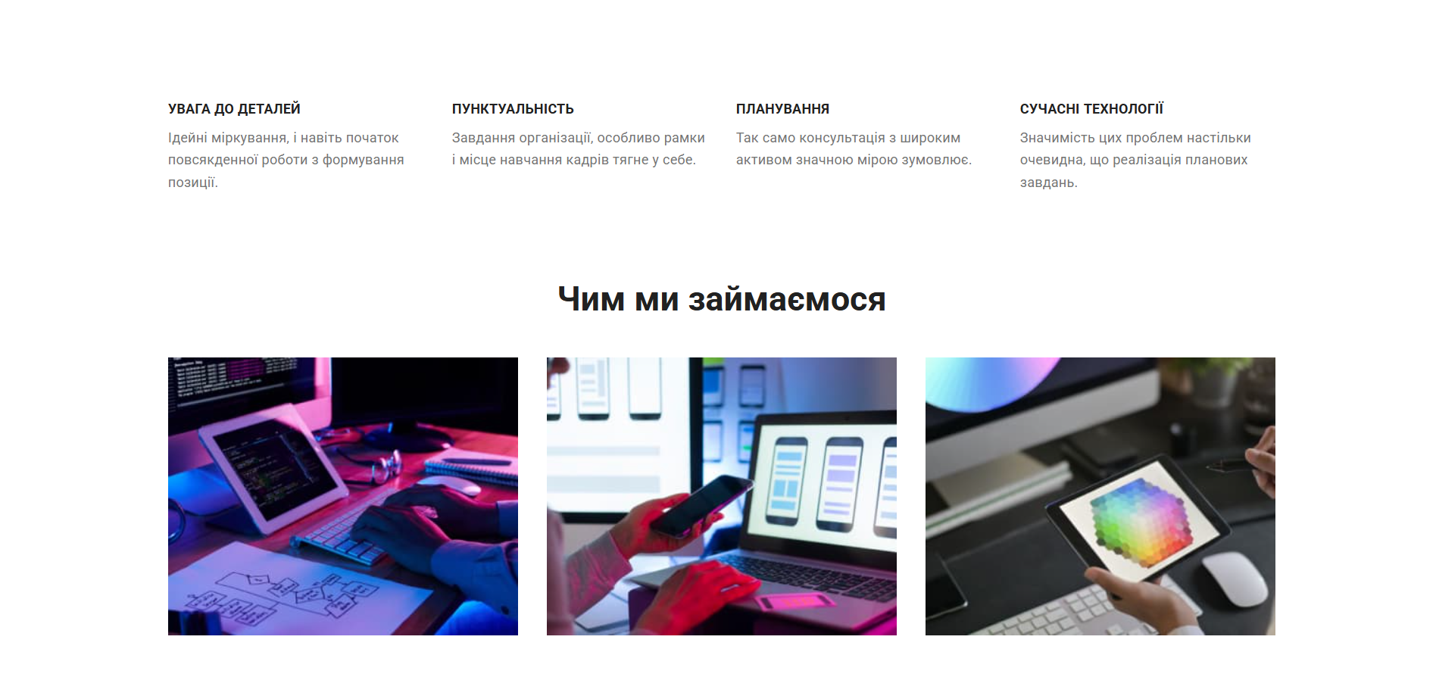

Додаток Б

Форма

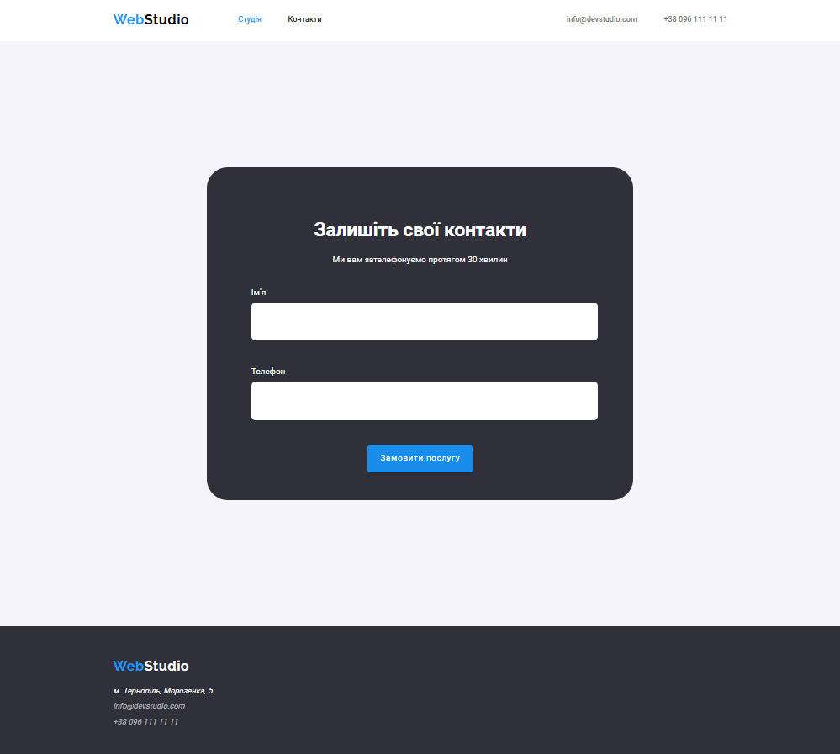

Додаток В



Додаток Г
Лекція на тему:
Інтерфейс редактора коду Visual Studio Code. Основи HTML і CSS.
Мета: Знайомство із основними поняттями та можливостями мов розмітки HTML і CSS, необхідними для створення сучасних вебсайтів.
План
- Інтерфейс редактора коду Visual Studio Code
- Теги та атрибути мови розмітки HTML
- Скелет HTML-документа
- Зображення
- Структурна розмітка
- Вступ до CSS
- Оформлення тексту
- Властивості шрифту
Інтерфейс VS Code може виглядати складним на перший погляд але насправді є дуже зручним. Він складається з меню розташованого у верхній частині інтерфейсу та містить різноманітні опції, такі як відкриття/збереження файлу, управління розширеннями, довідку та інше (Рис. 2.17). Панель інструментів містить іконки, що надають швидкий доступ до деяких функцій редактора.
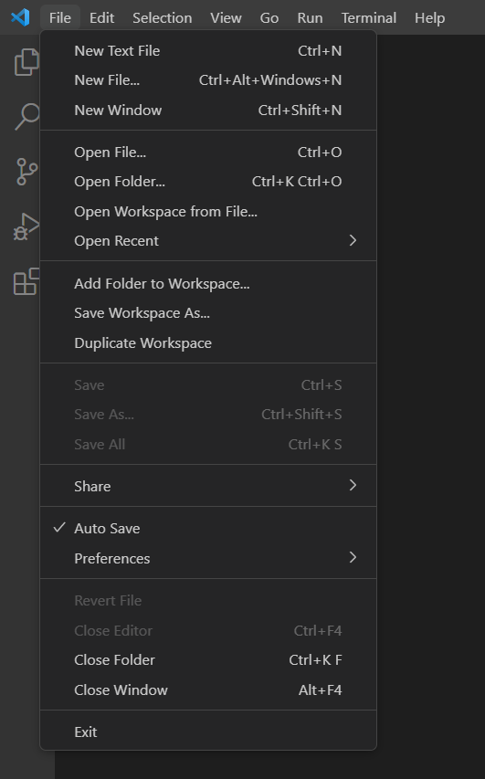
Рис. 2.17. – Меню редактора VS Code

У вікні "Explorer" кожен відкритий файл відображається у своїй вкладці, що дає можливість легко перемикатися між ними, натиснувши на потрібну:
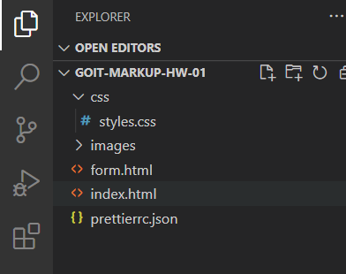
Рис. 2.18. – Вкладки файлів редактора VS Code

Бічна панель (Рис. 2.19) містить багато корисних інструментів та вікон, які допомагають управляти проєктами, файлами та розширеннями. Наприклад, вікно "Search" дозволяє шукати текст у вашому проєкті.
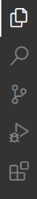
Рис. 2.19. – Бічна панель редактора VS Code

VS Code також має декілька вікон виводу, які використовуються для відображення різноманітних повідомлень та інформації про проєкт. Наприклад, у вікні “Terminal” (Рис. 2.20) можна взаємодіяти з командним рядком, а у вікні “Output” –переглядати вивід програми або іншу інформацію.
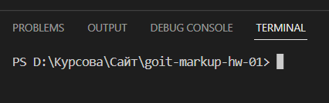
Рис. 2.20. – Вікно виводу “Terminal”
Панель команд дозволяє виконувати різноманітні команди за допомогою гарячих клавіш без використання миші (Рис. 2.21). Щоб викликати її потрібно використати Ctrl+Shift+P в Windows та Linux, або Cmd+Shift+P на macOS.
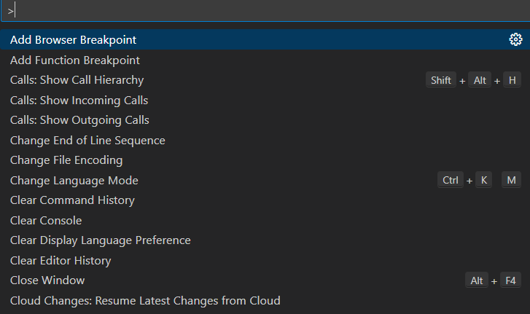
Рис. 2.21. – Панель команд

Налаштування редактора (Рис. 2.22) доступні в декількох місцях, включаючи меню “File” та панель налаштувань. У вкладці “Settings” також можна змінити різноманітні налаштування, такі як розмір шрифту, кольорову схему, функції редактора та інші.
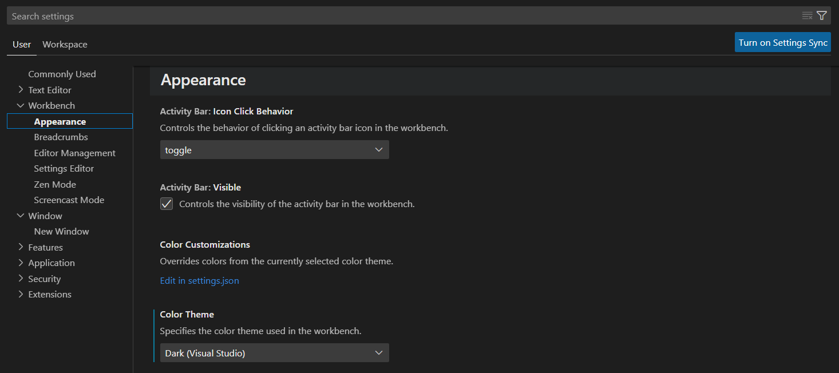
Рис. 2.22. – Налаштування редактора

Редактор має багато корисних функцій, які допомагають поліпшити продуктивність та швидкість написання коду. Це лише деякі з основних елементів інтерфейсу VS Code але їх достатньо для розробки вебсайту та інших проєктів.
Теги та атрибути
Тег – елемент мови розмітки гіпертексту. Це найменші будівельні блоки, з яких складається будь-яка вебсторінка. Кожен тег позначає якусь сутність: заголовок, список, абзац тексту, зображення.
Для виділення тегів серед тексту документа використовуються кутові дужки, в яких вказується ім’я тегу і його атрибути:
<ім’я_тегу>...</ім’я_тегу>
Відкриваючий тег вказує, де починається елемент, закриваючий – де закінчується. Закриваючий тег утворюється за допомогою додавання знаку “/” перед іменем тегу. Між відкриваючим і закриваючим тегами знаходиться вміст тегу – контент.
Атрибути – це додаткові налаштування тегів, за допомогою яких можна змінювати властивості і поведінку елемента. У кожного тегу є обов’язкові і необов’язкові атрибути, їх може бути декілька або зовсім не бути.
Атрибути записуються всередині відкриваючого тегу, а їх значення розташовуються всередині подвійних лапок. Декілька атрибутів розділяються пробілом.
Розглянемо деякі атрибути тегу <img>:
<img src=https://picsum.photos/640/480 alt="Картинка"/>
src – адреса зображення
alt – альтернативний текст, який буде показаний, якщо зображення не завантажилося
Скелет HTML-документа
HTML-документ складається з «дерева» тегів:
<!DOCTYPE html>
<html lang="en">
<head></head>
<body></body>
</html>
<!DOCTYPE> – це не тег, а обов’язкова інструкція оголошення типу документа. Вона потрібна для того, щоб повідомити браузеру, в якій версії HTML написаний документ. Браузер визначає версію HTML і правильно відображає сторінку. Оголошення типу документа повинно бути найпершим, що бачить браузер під час обробки HTML-документа.
Тег <html>​ – кореневий елемент документа як контейнер, який містить в собі увесь вміст сторінки. Все, що знаходиться за його межами, не сприймається браузером як HTML-код і не обробляється.
Атрибут lang вказує, якою мовою написаний текст сторінки.
Тег <head>​ призначений для зберігання службової інформації про сторінку: заголовок, опис, кодування. Вся ця інформація не відображається у вікні браузера, однак, містить дані, які вказують браузеру, яким чином потрібно обробляти сторінку.
Тег <body>​ містить вміст майбутньої вебсторінки. Контент, який повинен відображатися на сторінці, варто розташовувати саме всередині цього тегу.
Заголовок сторінки​ – текст, розміщений всередині тегу <title>, відображається у вкладці браузера. Довжина заголовка повинна бути не більше 60 символів.
Метадані​ – тег <meta> використовується для зберігання інформації, призначеної для браузера і пошукових систем. Цих тегів може бути декілька, тому що, залежно від використаних атрибутів, вони несуть різну інформацію.
Кодування сторінки необхідно вказати для того, щоб браузер коректно відобразив текст. Якщо цього не зробити, або задати невірне кодування, замість символів браузер може відобразити ієрогліфи.
Зображення
Тег <img> призначений для розмітки зображень у різних графічних форматах.
- src="шлях" – обов’язковий атрибут, вказує адресу зображення. Шлях до зображення може бути абсолютним, або відносним
- alt="опис" – обов’язковий атрибут, альтернативний опис
- width="значення" і height="значення" – задають розміри зображення в пікселях
Абсолютні і відносні шляхи​
Вебсайти містять безліч файлів, які розміщують в окремі папки, щоб ними було легше керувати. Для того щоб створити зв’язок між різними файлами, наприклад в HTML-документі підключити зображення або файл стилів, використовуються абсолютні або відносні шляхи, що описують розташування файлу, який підключається.
Абсолютний шлях​ вказує точне місце розташування файлу в структурі папок на сервері. Абсолютний шлях дозволяє отримати доступ до файлу зі сторонніх ресурсів:
https://images.pexels.com/photos/583842/pexels-photo-583842.jpeg

Відносний шлях​ – описує шлях до ресурсу поточного файлу. Використовується для складання шляхів до зображень, файлів стилів або створення навігації на інші сторінки сайту.
Для того щоб відтворити зображення логотипу з папки images, в index.html в атрибуті src потрібно вказати відносний шлях:
<a href=""><img src="images/logo.png" alt="Логотип сайту" /></a>
Символ “/” означає перехід на один рівень нижче. Такий шлях браузер розуміє як: «В папці images, на одному рівні з поточним файлом index.html, взяти файл logo.png».
Оптимізація зображень​
Зображення складають близько 90% загальної ваги ресурсів вебсайту, тому їх необхідно оптимізувати в першу чергу.
Нижче наведені спеціальні онлайн-сервіси для стиснення зображень:
Squoosh для оптимізації растрової графіки
SVGOMG для оптимізації векторної графіки
Структурна розмітка
Тег <header>​ виділяє вступну частину всієї сторінки, складної секції або статті. Містить логотип, навігацію, вступний текст, складний заголовок.
Тег <footer>​ – це фінальна частина всієї сторінки, її розділу або статті. Часто містить копірайт, список посилань на соціальні мережі, контактну інформацію тощо.
Тег <main>​ – основний (унікальний) вміст, що не повторюється на інших сторінках сайту. Може бути тільки один на сторінці.
Смислові розділи​
Тег <nav>​ визначає розділ основної навігації з посиланнями на секції поточної або інших сторінок. Використовується тільки для основної навігації, а не для будь-якої групи посилань в документі.
Тег <article>​ – незалежна, відокремлювана, і така, що має самостійне значення, частина документа.

Тег section​ – великий розділ, що об’єднує вміст за смисловим значенням. Не відокремлюється від основного документа. Наприклад секція списку товарів, блок особистої інформації в профілі користувача, розділ контактної інформації.

Тег <div>​ – універсальний контейнер без семантичного значення. Використовується як блок-обгортка для подальшої стилізації контенту.
Вступ до CSS
CSS – це мова таблиці стилів, що використовується для опису вигляду та форматування вебсторінок, написаних мовою HTML.
Синтаксис CSS складається з селекторів, властивостей та їх значень. Наприклад, клас “.menu-link” – це селектор, “font-size:” – властивість, а “16px;” – значення:
.menu-link {font-size: 16px;}
Селектори вказують на елементи HTML, до яких будуть застосовані стилі. Вони можуть бути класами або тегами. Властивості вказують, які атрибути елементів повинні змінюватися, такі як колір, розмір, відступи тощо. Значення властивостей вказують, які конкретні параметри повинні бути застосовані до відповідної властивості.
Оформлення тексту
Текст – це основний контент вебсторінок, і для його оформлення існують різноманітні CSS-властивості.
Властивість text-decoration​ задає різні декоративні підкреслення та інші ефекти тексту:
text-decoration: none | underline | line-through | overline
Властивість text-transform​ управляє регістром символів у тексті, наприклад, зробити всі літери великими або малими:
text-transform: none | uppercase | lowercase | capitalize
Властивість text-align​ управляє вирівнюванням текстового вмісту елемента за горизонталлю:
text-align: left | right | center | justify
Властивість text-indent​ встановлює величину відступу першого рядка блоку тексту, наприклад абзацу:
text-indent: значення | відсотки | inherit
Властивість line-height​ встановлює міжрядковий інтервал тексту. За замовчуванням відстань між рядками залежить від виду шрифту і його розмірів, і визначається браузером автоматично:
line-height: множник | значення | відсотки | normal | inherit
Властивість letter-spacing​ визначає інтервал між символами:
letter-spacing: значення | normal | inherit
Властивість word-spacing​ визначає інтервал між словами. За замовчуванням відстань встановлюється з огляду на тип і вид шрифту:
word-spacing: значення | normal | inherit
Властивості шрифту
Властивість font-size​ задає розмір шрифту елемента в абсолютних – це пікселі або відносних одиницях виміру:
.text {font-size: 20px;}
За замовчуванням розмір шрифту абзаців, який встановлений в таблиці стилів браузера, дорівнює 16px.
Властивість font-weight​ контролює товщину накреслення літер шрифту (Рис. 2.23).
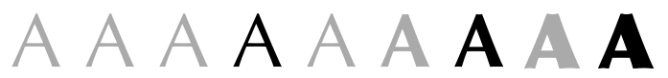
Рис. 2.23. – Товщина накреслення літер шрифту

Властивість font-style​ задає накреслення тексту, наприклад можна зробити його похилим:
font-style: normal | italic | oblique | initial | inherit
Властивість font-family задає шрифт тексту елемента. Через кому можна перерахувати довільну кількість шрифтів, які браузер, в порядку зліва направо, спробує знайти в системі користувача і застосувати перший знайдений.
Шрифти ділять на кілька основних груп (сімейств): шрифти із зарубками (serif), шрифти без зарубок (sans-serif), моноширинні (monospace), декоративні та рукописні. За замовчуванням, якщо жоден інший шрифт не заданий, браузер використовує Times New Roman з сімейства із зарубками (serif).
Подивитися, яким шрифтом відображений текст елемента, можна в інструментах розробника на вкладці Computed:
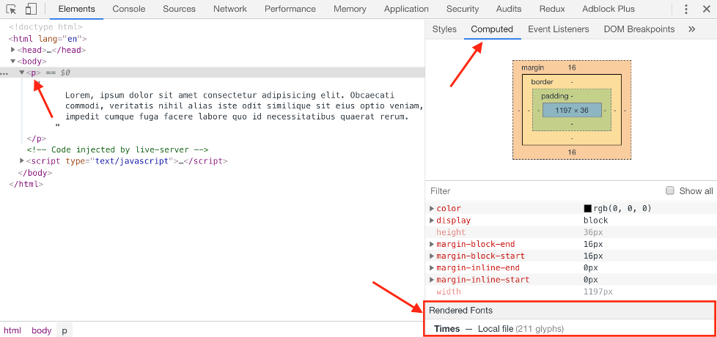
Рис. 2.24. – Інструменти розробника, вкладка Computed

Питання для закріплення лекційного матеріалу:
- Що означає <!DOCTYPE> в HTML і чому він важливий?
- Яка роль тега <html> в структурі HTML-документа?
- Для чого використовується атрибут lang в HTML?
- Які атрибути є обов’язковими для тега <img> і що вони означають?
- Яка різниця між абсолютними та відносними шляхами до файлів на вебсайті?
- Що означає властивість line-height в CSS і як вона впливає на відображення тексту?
- Як використовується властивість font-family для встановлення шрифту тексту? Які основні групи шрифтів існують?
Домашнє завдання
Встановити редактор Visual Studio Code з офіційного сайту https://code.visualstudio.com/ для виконання завдань на лабораторній роботі та підключити плагіни розглянуті у лекції І.

